

Livrable 1 pour le TP3 (Présentation du site web)

Travail présenté à Mohammed Salim Meflah

Dans la cadre du cours Application web (420-2CW-BB gr. 00003)

Par Mohamed Imadeddine Ait Benhammou (DA : 6238360), Mahfoudi Mohamed Yassine (DA : 6253275), Oubaha Ayoub (DA : 2220285)

Le 30 mai 2024

Table des matières

Présentation du site web 2

Présentation des pages du site web 3

La page d’accueil du site web 4

La page qui présente les magasins 4

La page qui présente les produits 5

La page qui présente le panier du client 6

La page qui présente la facture du client 7

Les pages supplémentaires du site web 8

La page d’inscription 9

La page de connexion 9

Le modèle logique de la base de données utilisées dans le site web 10

La clé de lecture de toutes les associations du modèle de données 11

Le modèle relationnel de la base de données utilisées dans le site web 12

Nos inspirations 12

Le fichier de création de la base de données et d’insertion des données 13

# Présentation du site web

Le site web dynamique que nous avons décidé de créer es un magasin qui vend des laptops faits pour la programmation. Nous avons décidé de nommer ce magasin « Ludo ». Le site web est composé de six pages.

La première page est la pages « index.html » qui représente la page d’accueil, elle contient le titre « Laptops faits pour la programmation » pour que le client puisse comprendre, dès la lecture de celui-ci, ce que notre magasin vend. De plus, il contient un message qui fait la promotion de nos laptops, une barre de navigation pour aller dans d’autres pages et un bouton pour directement aller voir nos produits.

La deuxième page est la page « magasin.html » qui contient une liste des trois magasins (locations) de Ludo, car notre entreprise possède trois magasins au Canada, dont deux au Québec et un en Ontario. Ainsi, celle-ci affiche le nom du magasin, son numéro, son adresse, son numéro de téléphone et ses heures d’ouverture à partir de la table « magasin » en utilisant la méthode « fetch » en javascript pour afficher ces informations dynamiquement. De surcroît, cette page a aussi une barre de navigation afin d’aller à d’autres pages.

La troisième page est la page « produits.html » qui affiche les produits disponibles dans nos trois locations. Alors, pour chaque produit, son image, son nom, sa description (caractéristiques), son prix, sa quantité disponible, la location qui le vend et le numéro de magasin de celui-ci seront affichés. Toutes ces informations seront affichées dynamiquement à partir de la table « produit » en utilisant la méthode « fetch » en javascript. De plus, cette page contient aussi le titre principale « Laptops faits pour la programmation », un bouton pour chaque produit afin de simuler son ajout dans le panier, il ne sera pas réellement ajouté au panier, puisque nous n’avons pas vu l’option « POST » dans la méthode « fetch » en javascript afin de pouvoir modifier la table en faisant une insertion, et une barre de navigation pour pouvoir aller dans d’autres pages.

La quatrième page est la page « panier.html » qui affiche le panier d’un client spécifique. Ainsi, lorsque l’utilisateur entrera dans cette page, on lui demandera de choisir le numéro du client afin de pouvoir afficher le panier du client qui a le même numéro de client entré. Par conséquent, il faudra utiliser un numéro de client existant dans la table « client », c’est pourquoi il faut se référer à cette table avant d’inscrire un numéro. Le panier contiendra le nombre de produits dans celui-ci, le nom de ces produits et le coût total. De plus, elle contient aussi un bouton pour aller dans la page « facture.html », un bouton pour aller dans la page « produits.html » afin d’ajouter d’autres produits au panier et une barre de navigation pour aller dans d’autres pages.

La cinquième page est la page « facture.html » qui affiche la facture d’un client spécifique. Afin d’accéder à cette page, il faut se rendre dans la page « panier.html », puis cliquer sur le bouton « Afficher facture ». Ensuite, l’utilisateur devra choisir le numéro du client dont il veut voir la facture. La facture affiche le numéro de l’achat, le coût total de l’achat avant taxes, les taxes, le coût total de l’achat après taxes, la date de l’achat et un petit message à la fin de la facture. De plus, elle contiendra aussi une barre de navigation afin d’aller dans d’autres pages.

# Présentation des pages du site web

## La page d’accueil du site web

Cette page présente notre site web d’une manière claire et rapide.

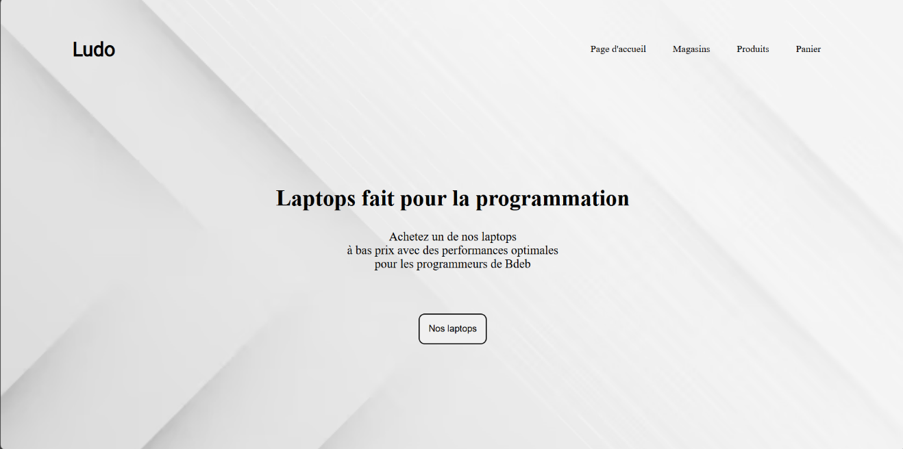

## La page qui présente les magasins

Cette page affiche tous les magasins de « Ludo » en donnant certaines de leurs informations. L’affichage est fait dynamiquement, par conséquent, tous ce qui est affichés provient de la base de données.

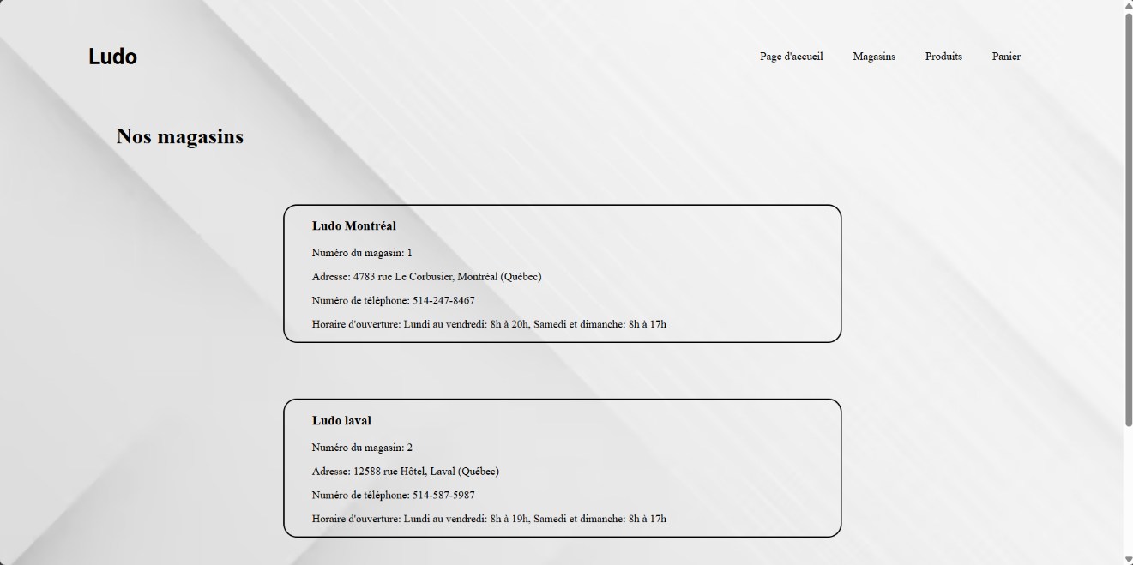

## La page qui présente les produits

Cette page affiche tous les produits dynamiquement à partir de la base de données.

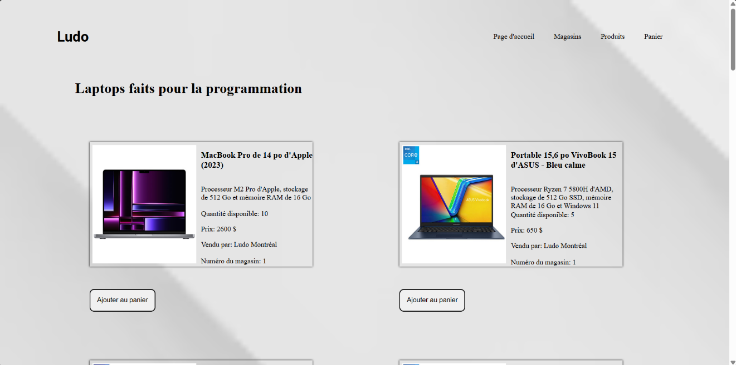

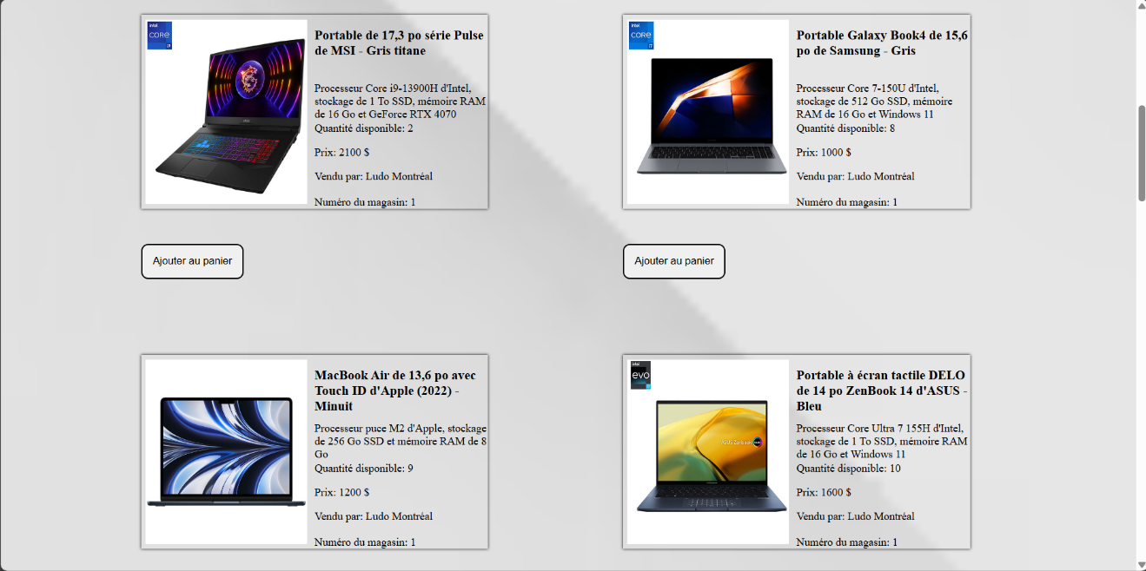

## La page qui présente le panier du client

Dans cette page, le site web demande d’abord le numéro du client en utilisant la méthode « window.prompt() », puis le panier correspondant au numéro de ce client est affiché.

Par exemple, voici le panier du client numéro 1.

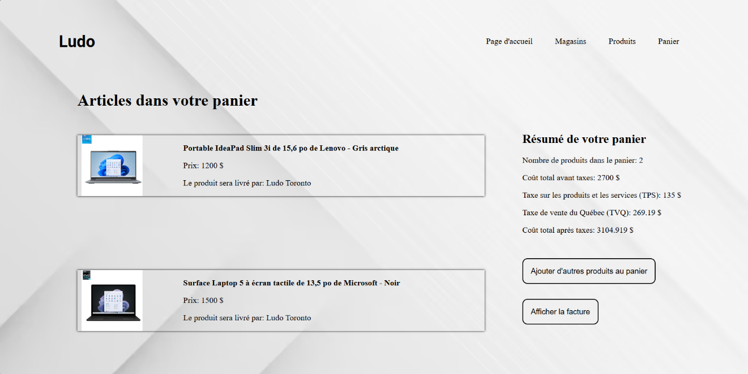

De plus, voici le panier du client numéro 8.

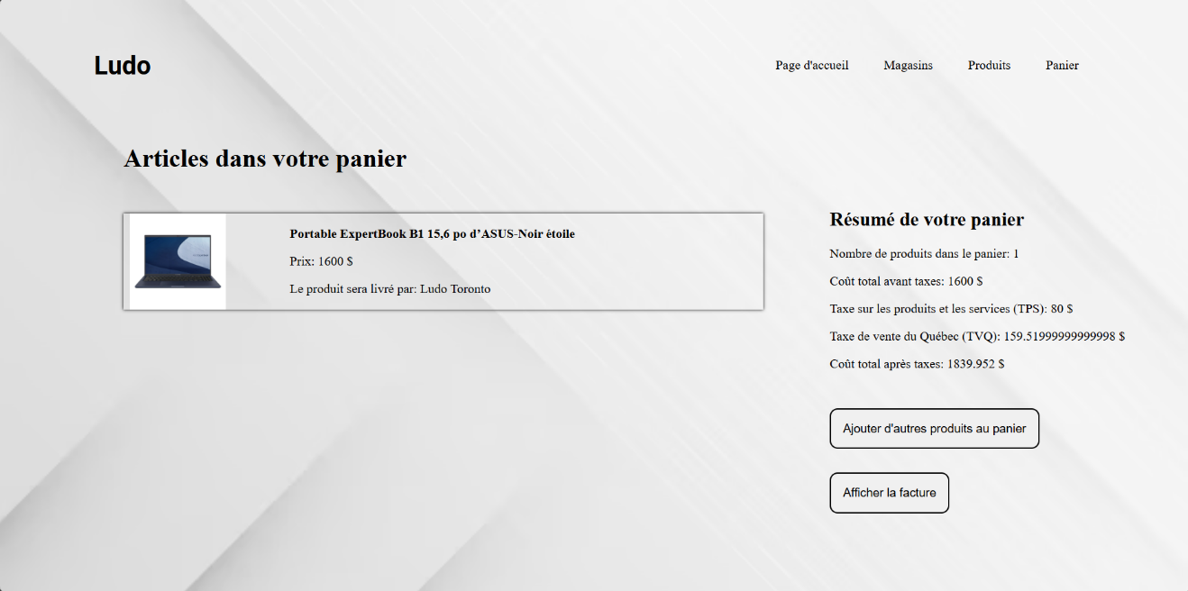

## La page qui présente la facture du client

Cette page demande d’abord à l’utilisateur le numéro de client dont il voir la facture et elle affiche ensuite sa facture dynamiquement à partir de la base de données.

Par exemple, voici la facture du client numéro 1.

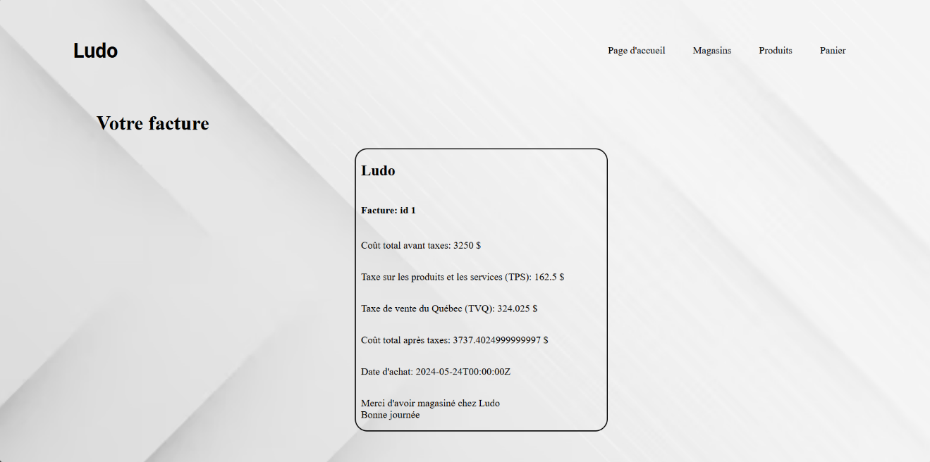

De surcroît, voici la facture du client numéro 10.

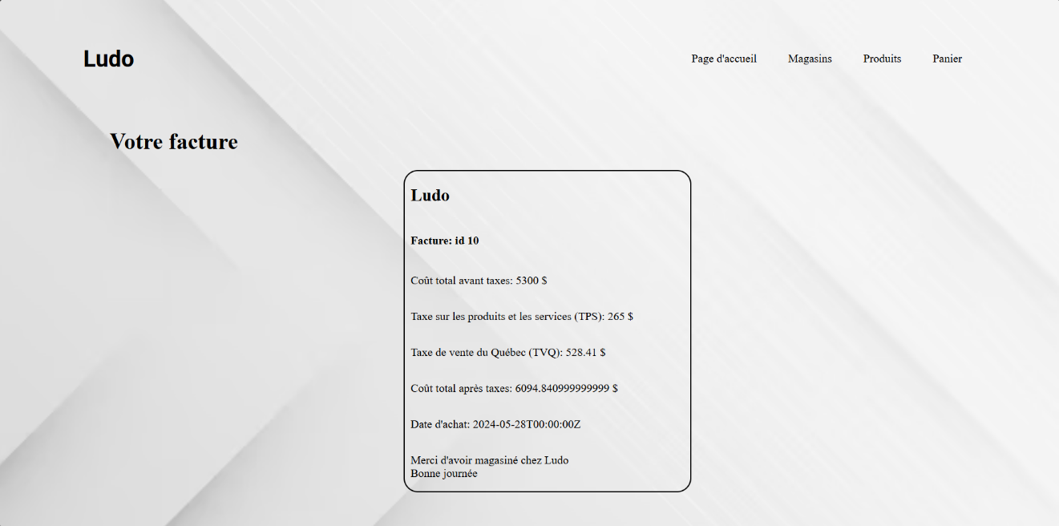

# Les pages supplémentaires du site web

Nous avons créé deux pages supplémentaires afin de permettre au client de s’inscrire et de se connecter à son compte. Cependant, il n’était pas possible d’utiliser l’option « POST » avec la méthode « fetch » en javascript, qui permet d’insérer des champs dans la base de données, alors nous avons décidés de les enlever, mais elles auraient rendu le site web plus réaliste et représentatif des situations réelles.

## La page d’inscription

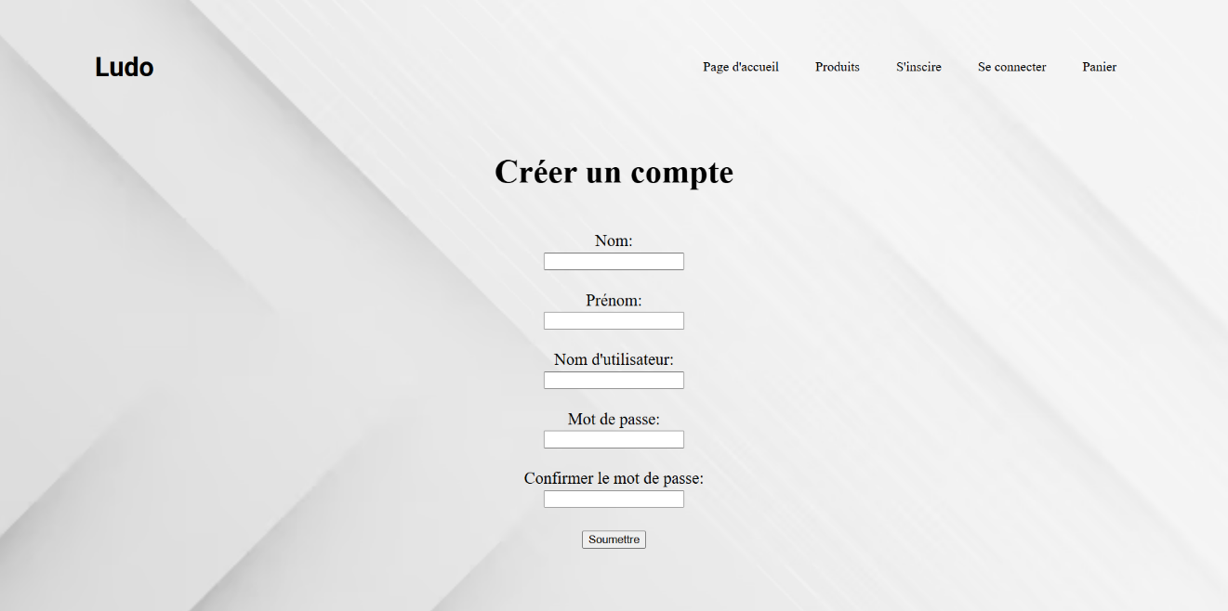

## La page de connexion

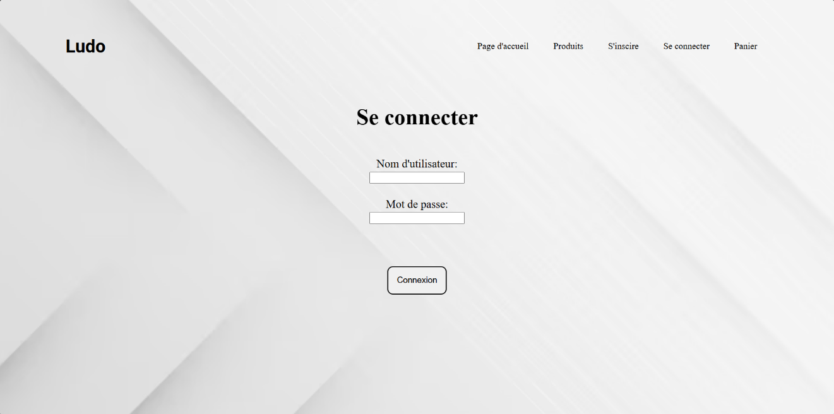

# Le modèle logique de la base de données utilisées dans le site web

Notre modèle logique contient cinq tables créées avec SQL Developer.

La première table représente les magasins « Ludo ». Elle contient l’identifiant du magasin, son nom, son adresse, son numéro de téléphone et ses heures d’ouverture.

La deuxième table représente les clients, elle contient son identifiant, qui est la clé primaire de la table, son nom, son prénom, son adresse, son numéro de téléphone, son nom d’utilisateur et son mot de passe.

La prochaine table est la table qui représente les produits. Elle contiendra les données nécessaires pour afficher les produits dans notre site web. Alors, elle contiendra l’identifiant du produit, qui est sa clé primaire, le chemin relatif de son image, le nom du produit, une courte description du produit, son prix et la quantité du produit disponible.

La prochaine table est celle qui représente le panier du client, elle contient un identifiant, qui est la clé primaire, et le nombre de produits dans le panier. Elle sera utilisée pour ajouter les produits que le client désire acheter dans son panier pour lui permettre d’effectuer la transaction.

La dernière table représente la facture du client. Elle sera utilisée lorsque le client décidera de passer la commande des produits qui se trouvent dans son panier. Celle-ci contient un identifiant, qui est la clé primaire, le coût total de l’achat et la date de l’achat.

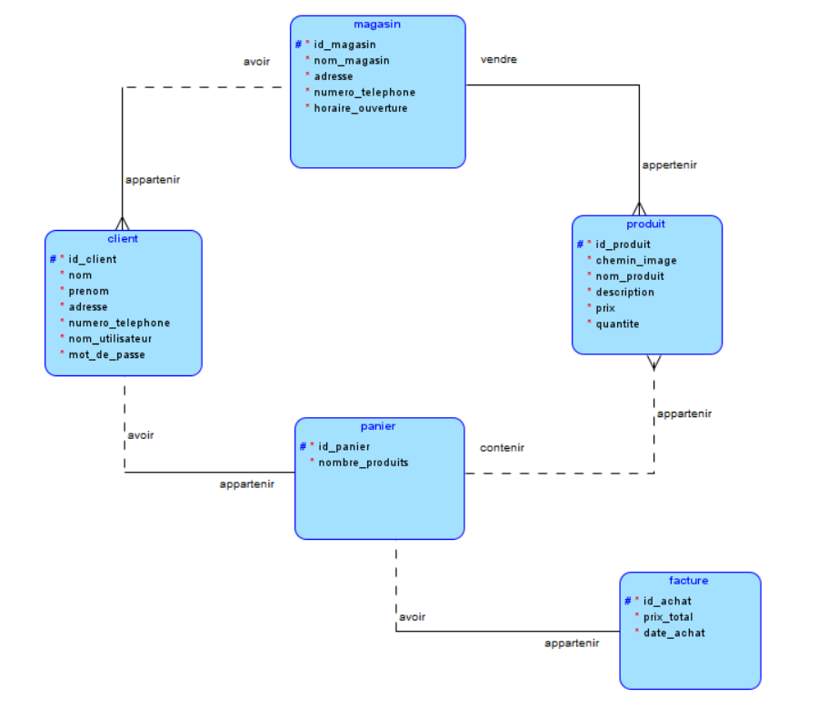

# La clé de lecture de toutes les associations du modèle de données

Un magasin peut avoir un ou plusieurs clients et un client doit obligatoirement appartenir à un magasin.

Un magasin doit vendre un ou plusieurs produits et un produit doit obligatoirement appartenir à un magasin.

Un client peut avoir un panier et un panier doit obligatoirement appartenir à un client.

Un panier peut contenir un ou plusieurs produits et Un produit peut appartenir à un panier.

Un panier peut avoir une facture et une facture doit obligatoirement appartenir à un panier.

# Le modèle relationnel de la base de données utilisées dans le site web

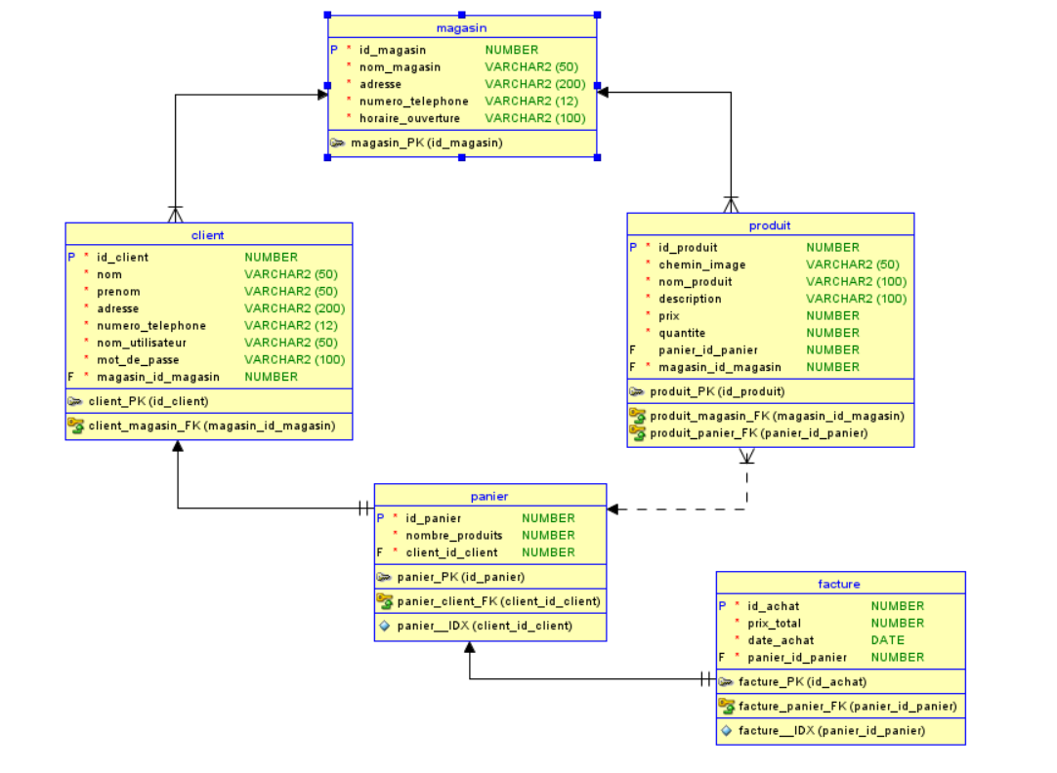

# Nos inspirations

Nous nous sommes inspirés du site web « Best Buy [1]» afin de créer notre site web. Celui-ci nous a permis d’utiliser des produits déjà existants, soit des laptops pour les afficher avec leurs informations. De plus, nous nous sommes aussi inspirés du fonctionnement global de ce site web.

# Le fichier de création de la base de données et d’insertion des données

Le fichier de création de la base de données et d’insertion des données dans la base de données se trouve dans le même répertoire que ce document, soit le répertoire « Livrable1 ». Il y a un seul fichier qui contient le script pour la création de la base de données, le script d’insertion des données dans la base de données et le script d’activation de l’API REST.

1. https://www.bestbuy.ca/fr-ca?cmp=knc-c-71700000055466484-k-43700045996126159&gad_source=1&gclid=CjwKCAjwx-CyBhAqEiwAeOcTdVF2vHJPD2Uh7qNoZsKHWhYGH3BwqhhiFY4v3Z6Q9jnOwShsjc6I9xoCH6wQAvD_BwE&gclsrc=aw.ds